Развлечение для детей средней группы
«Путешествие в Африку»
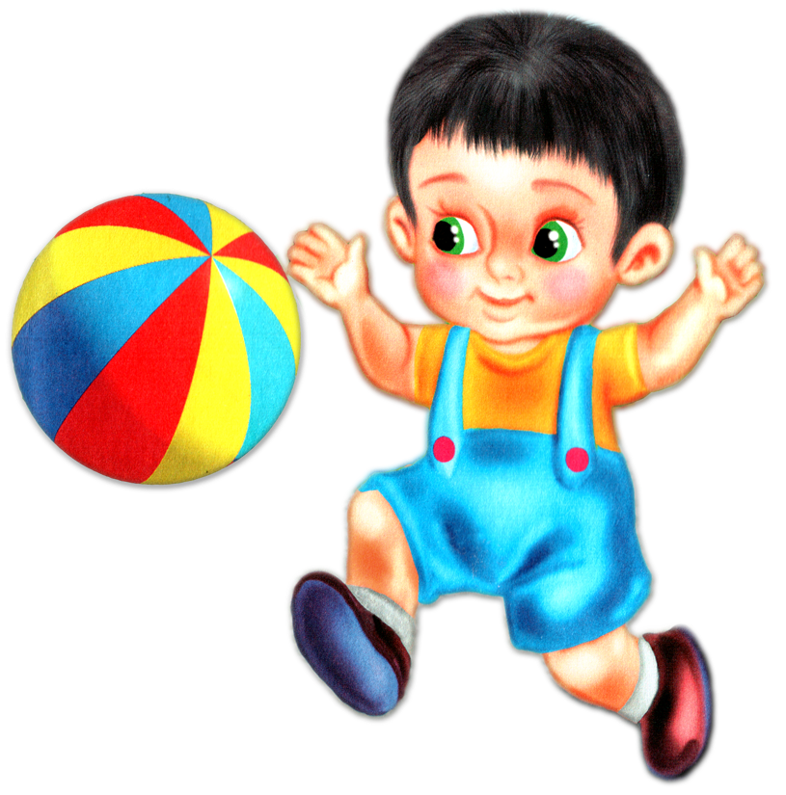

Воспитатель: Степаненко Л.М.
МДОУ д/с № 11 « Тополек»

2018г.
Тема: | «Путешествие в Африку».
Вид: | Развлечение.
Тип: | Групповое.
Цель: | Способствовать формированию здорового образа жизни
Программное содержание: | Задачи: 1.Закреплять знания о вредных и полезных продуктах. 2.Совершенствовать имитацию движений различных животных жарких стран. 3. Продолжать закреплять у детей различную технику видов ходьбы.  4. Развивать быстроту, ловкость, координацию движений. 5.Воспитывать желание заботиться о своём здоровье, вызывать у детей эмоциональный отклик в процессе развлечения, желание участвовать в нём.
Оборудование: | Аудиозаписи: Джунгли – звуки природы, песня Чунга - Чанга, , письмо, муляжи –фрукты, овощи, две корзины, ткань 3м., мостик, пенечки.  Костюм для героя – Айболит.
Предварительная работа: | Физкультурные занятия, чтение сказки « Айболит» Чуковского, беседа про полезные и вредные продукты, про витамины, разучивание гимнастики для глаз, игры с элементами массажа.
Оформление и место проведения | Музыкальный зал оформлен под Африку: пальмы, лианы, игрушки - животные жарких стран

Ход мероприятия:
(Дети в спортивной форме под музыку заходят в зал, встают в круг)
В. Дети, давайте ножкой топнем,
В ладоши хлопнем
Вокруг себя повернемся
Дружно за руки возьмемся
Глаза закроем, скажем « Ах!»
И окажемся в гостях.
В. Посмотрите, как много у нас гостей. Давайте поздороваемся
Д. Здравствуйте!
В.Ребята, сегодня к нам в детский сад пришел почтальон, он принес письмо для нашей группы. Давайте прочитаем и узнаем от кого.
« Приезжайте, дети в Африку скорей
И спасите, дети, здешних малышей.
Не хватило витаминов, не хватило молока.
У зверят всё – всё болит!Поспешите! Айболит»
В. Дети, доктору Айболиту нечем лечить зверей. Он просит вашей помощи. Вы хотите помочь ему? (ответы детей) Для этого нам надо совершить путешествие в Африку, вы не боитесь? А для начала, соберем в корзинку то, что просит Айболит, то есть витамины, они необходимы больным зверятам в Африке.
В каких продуктах содержатся витамины? (Фруктах и овощах)
Игра: «Собери витамины»
(дети строятся в 2 команды, одна команда складывают в корзинку муляжи фруктов, другая овощей, после игры, дети садятся на стульчики и обобщают свои ответы)
Морковь – витамин А: укрепляет зубы; чтобы глазки не болели, хорошо видели.
Яблоко – витамин А, С - укрепляет сердце.
Лук – витамин В - полезен, чтобы быть красивыми, здоровыми.
Капуста – витамин С- полезна для желудка.
Огурец – витамин А, С - улучшает рост волос.
Виноград и груша – витаминВ, С - полезны при болезни печени и почек. Молодцы.
В. Ну что же, можно и в путь отправиться! Но сначала подготовимся к путешествию, сделаем игровой массаж. (Дети встают около стульчиков и делают игровой массаж)
Игра с элементами массажа.

Слова взрослого | Движения детей
Головушка - соловушка | Гладят голову
Лобик - бобик | Выставляют лоб вперед, как бычки
Носик - абрикосик | С закрытыми глазами дотрагиваются до кончика носа
Щечки - комочки | Осторожно мнут щечки трут их ладошками
Губки - голубки | Вытягивают губы в трубочку
Реснички - сестрички | Моргают глазами
Ушки – непослушки | Трут пальцами уши
Шейка - индейка | Вытягивают шею
Плечики - кузнечики | Поднимают и опускают плечики
Руки - хватучки | Обхватывают себя обеими руками
Пальчики - мальчики | Шевелят пальчиками
Пузик - арбузик | Надувают живот
Коленочки - поленочки | Хлопают по коленочкам
Ножки -сапожки | Топают ногами

В.Молодцы, все делали правильно.
Тогда поспешим на помощь.
1.Отправляемся в перед . Много нас препятствий ждет
Мы шагаем друг за другом ( ходьба с высоким подниманием колен)
Лесом и зеленым лугом
Мы шагаем мы шагаем ножки выше поднимаем
Дышим ровно и легко очень нам идти легко.

2.А вот речка на нашем пути ( равновесие)
И нам по мостику надо пройти

3.И горы встают на нашем пути ( ходьба друг за другом)
И мы по горам начинаем идти
А горы все выше , а горы все круче ( ползание на четвереньках)
А горы уходят под самые тучи

4.вот мы добрались до моря.
Посмотрите какие волны ( прыжки на двух ногах)

5. А вот налетел ветерок (поднимание и опускание прямых рук)

6.А сейчас мы будем нырять ( наклоны вперед – назад с тканью)

В.Вот мы и в Африке. А где же Айболит? (выходит герой)
В. Здравствуйте, доктор Айболит, мы выполнили вашу просьбу, привезли вам витамины. Раздайте их зверятам, они обязательно поправятся.
Айболит:Спасибо, а вы сами принимаете витамины?
В. Да, наши ребята тоже принимают витамины, и знают про них много интересного.
От простуды и ангины
Помогают апельсины,
Ну а лучше съесть лимон,
Хоть и очень кислый он.

Помни истину простую:
Лучше видит только тот,
Кто жуёт морковь сырую
Или сок морковный пьёт.

Очень важно спозаранку
Есть за завтраком овсянку
Черный хлеб полезен нам,
И не только по утрам.
Айболит.Да, ребята, молодцы, вы много знаете провитамины. А вы знаете, почему мои звери заболели? (ответы детей) А вы ребята, умеете ухаживать за собой, я сейчас проверю.
Игра: « Что полезно а, что вредно для здоровья»
-чистить зубы по утрам и вечерам?
-Кушать чипсы и пить газировку?
-Мыть руки перед едой и после прогулки?
-Гулять на свежем воздухе?
-Гулять без шапки под дождём?
-Объедаться конфетами и мороженым?
-Поздно ложиться спать?
-Закаляться?
-Делать по утрам зарядку?
-Кушать овощи и фрукты?
Айболит: У нас в Африке, тоже растут разные фрукты, богатые витаминами, но их раскидали непослушные обезьянки, помогите их собрать.
Подвижная игра: «Угадай, где спрятано?» (в зале заранее прячут муляжи бананов, апельсинов и ананасов, дети, свободно двигаясь по залу, находят их и складывают в корзинку)
- Молодцы.
Доктор Айболит.Какие глаза у вас зоркие.
В. Мы их тренируеми знаем зарядку для глаз.

-Вдаль на палец посмотри, (отводят палец далеко, смотрят на него)
-Близко к носу поднеси, (подносят палец к кончику носа, скашивают на него взгляд)
-Раз, два, три – глаза закрой, (закрывают глаза)
-Раз, два, три – глаза открой (открывают глаза) (2 раза)
В. А еще, чтобы не болеть – нужно быть добрым, веселым и никогда не унывать!
(Дети танцуют под музыку « Чунга – чанга»).
Айболит: Спасибо, ребята за все, теперь мои звери будут здоровыми, сильными и веселыми! (Айболит прощается и уходит)
В. Вот и закончилось наше путешествие, пора возвращаться в детский сад.

